Correção das atividades de Geografia – dos dias 20 a 24/04/2020
4º Ano B – Profª. Simoni
Livro didático de Ciências – páginas 52 e 53
- Página 52
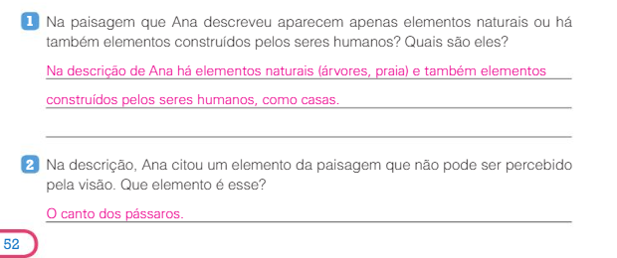

- Página 53 – Resposta pessoal

